课题5.尺寸测量项目，计算下图所示的尺寸，要求1D测量，亚像素精度，考虑计算时间。会提供测试图像。

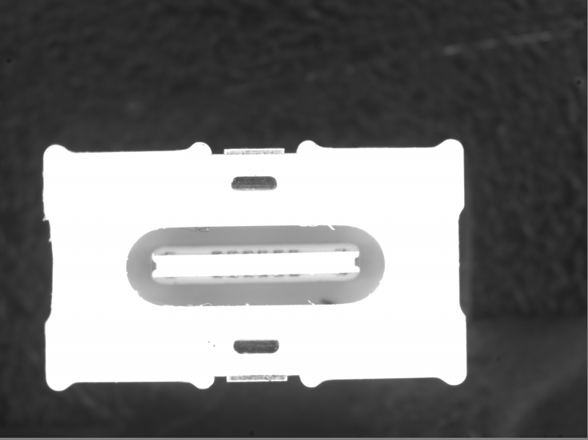

平均宽度 $d_{2}$

平均宽度 $d_{1}$

半径 $r_{2}$

半径 $r_{1}$

